评审中心项目要点说明
- 评审中心组织架构和项目分配说明
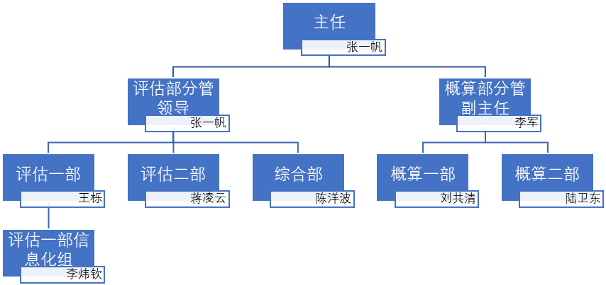
1、说明：评估一部信息化组不是一个部门，是评估一部下的一个评审小组。分管领导也可以直接分办项目给评估小组办理
2、小组有一个组长，类似于部门的部长；每个部门都有一个部门和一个分管副主任。
3、评审的项目，一般要经过部长[或组长]，流转给分管副主任再流转给主任审批。
- 内网正式服务器说明[评审中心人员正式使用的评审系统]
访问地址：http:// 172.30.36.217:8080
IP地址：172.30.36.217
账号密码：administrator/Pszx83642085
Tomcat目录：E:\apache-tomcat-9.0.1-test
版本备份目录：E:\评审中心\beifen
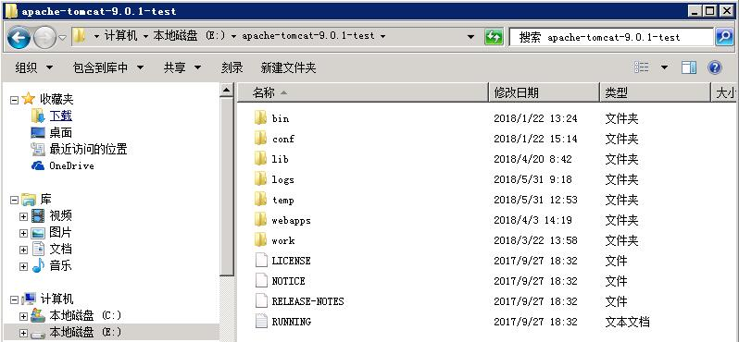
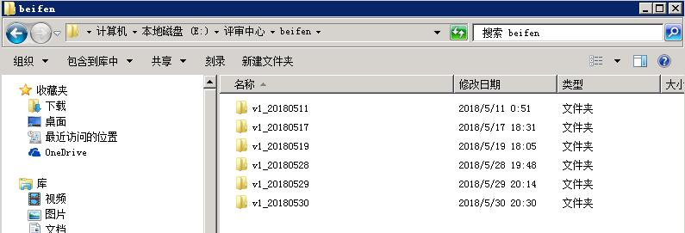
- 内网测试服务器说明[内网测试环境+与委里接口联调]
访问地址：http:// 172.30.36.216:8080
IP地址：172.30.36.217
账号密码：administrator/Pszx83642085
Tomcat目录：E:\apache-tomcat-9.0.1-test
版本备份目录：E:\beifen
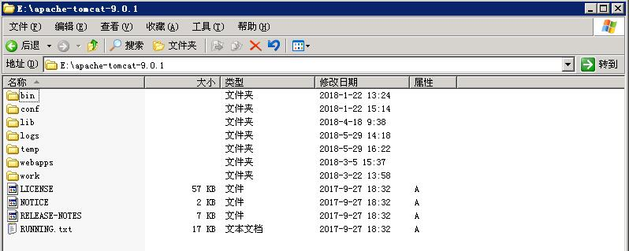
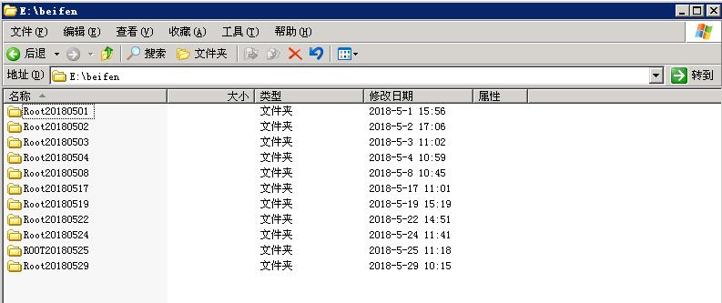
- 外网测试服务器说明
Jenkins地址：http://121.201.66.221:8082/jenkins
账号密码：ldm/123456
应用名称：szec_test
- 数据库安装说明
内网正式数据库IP：172.30.36.217 账号密码：szec_clean/szec83642085
内网测试数据库IP：172.30.36.217 账号密码：szec_test/ szec_test
外网测试数据库IP（外网）：121.201.66.221 端口:6102
（内网）：192.168.2.5 端口：1521

数据库导出导入：
默认是使用expdp格式导出，expdp和exp的区别，可以自己去了解。导入的格式要跟导出的一致，如果是expdp格式导出，则要用impdp格式导入。
导出例子：
1、默认导出
EXPDP userid=szec_clean/szec83642085@orcl schemas=szec_clean dumpfile=20180529.dmp logfile=20180529.log
2、指定版本导出
EXPDP userid=SZEC_NEW/szec368863@orcl schemas=SZEC_NEW dumpfile=20180425.dmp logfile=20180425.log version=10.2.0.5.0
导入例子：
1、数据库的schemas相同：
IMPDP userid=szec_oa/szec368863@orcl dumpfile=20180421.dmp table_exists_action=replace
2、数据库的schemas不同，需要转schemas
impdp userid=szec_new/szec368863@orcl schemas=szec_clean remap_schema=szec_clean:szec_new dumpfile=MDB20180421.dmp table_exists_action=replace
*重要提示
数据库导出的时候，触发器更新的表还是原来的用户名中的表，除非用户名是一样的。所以如果是在同一个库中的用户，导入数据时候，要修改对应的触发器的，要不然触发的是原用户名下的表，会导致数据异常。
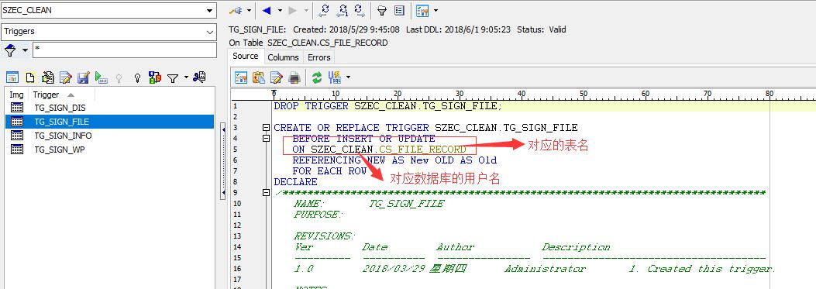
- 文件服务器（FTP）说明
FTP配置IP: 172.30.36.218
端口：21
账号密码：szec/@pszx2018SZ
根目录：
正式：ftpnew
测试：ftptest
- 项目评审流程要点说明
先看流程图和标注信息
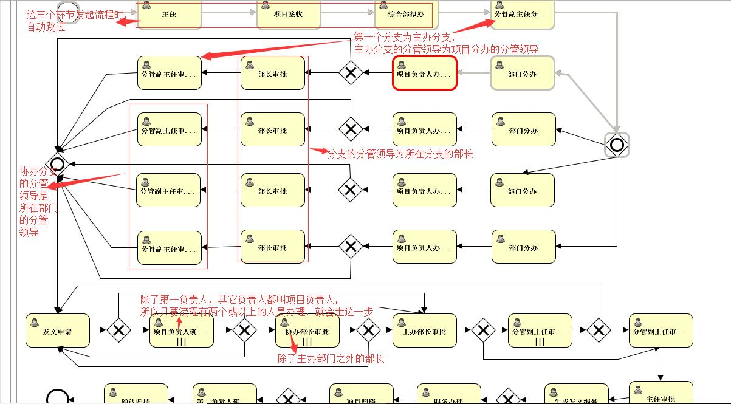
- 项目分配情况：每一个项目都有一个评审阶段标识，评审阶段为“项目概算”的项目，由概算部分管副主任分办，其它阶段的项目，由评估部分管副主任分办。
- 往后的每个审批环节，基本都是按所在部门的部长、分管副主任审批，最后由主任审批。
- 系统工作日计算：项目从正式签收之日起，开始计算工作日，每个阶段的项目工作日不一定相同，项目发文前，工作日会每天累加1（节假日和双休日除外）；发文之后（生成发文编号）的项目，不用再计算工作日。
- 项目办理过程中，还可以申请暂停（要走流程）、申请补充资料函（要走流程）、申请补充资料等操作，申请暂停的项目，审批通过后，不继续计算工作日，直到到申请天数之后，才继续计算工作日。
- 工作方案专家抽取，
- 默认随机抽取专家，也可以由管理员设置特殊项目为手工抽取。
- 只有专家评审和专家函评需要抽取专家，自评不需要做专家方案。专家评审的时间以定会议室的时间为准，专家函评不需要定会议室，由项目负责人选定函评时间。
- 项目负责人在做专家方案的时候，选定专家类别和需要抽取的人数后，需要可以查看符合的专家人数，以防人数不够，抽取不了专家。如果选择一名专家，抽取的时候，就要抽一名正选专家，一名备选专家，因此，专家库中的专家就至少是需要抽的专家人数的2倍或以上。抽取专家后，是不可以再修改抽专家方案。如果第一人抽不到满意的专家，或者说抽到的专家没时间参加，就需要进行二次抽取。对于一些特殊项目，专家又少，抽不到满意的，可能还会对专家抽取记录清空，重新抽（管理员设置）。
- 抽取专家的时候，如果前面抽中的专家，不管正选还是备选都没有选择该专家，那么，再次抽取的时候，该专家就要屏蔽，不在本项目抽取中再出现了。
- 同一个专家，一个星期只能选中两次，一个月只能出现四次（现改为一个季度不超过12次）。就是说，本周已经有别人项目选中他两次，不管有没有开会，只要会议时间是本周，那么这个专家就不能再给其他项目选中,以此类推。
- 专家规避：与项目建设单位相同单位的专家需要规避，同本项目方案编制单位的专家需要规避。
- 有的专家临时有事，开会前才确定不来，所以，还需要有最终参会专家的确定，就算该专家不来开会，系统也会记录该专家参加了会议一次，不过不会给他发评审费。而且，要有统计记录功能，将来打分的时候，经常选中了又不来参加会议的专家可能打分会低一点。
- 专家打分可以参考专家评星来开展，比如五星、四星、三星….
- 随机抽取专家的同时，也可以手工选取一名专家。
- 市外专家、境外专家只能手工选取。
- 只有正式专家才可以进入随机抽取的专家库中。
- 手动选择可以从备选库和正选库中选取。
- 有的项目比较大，需要开次多会议，而且可能不同一天，所以，预定会议室的时候，可能要预定多次会议室。还有，专家的评审费可能就会有变化，项目负责人需要能修改评审费。
- 专家评审费默认是1000元一个专家，如果不是1000元，项目负责人自己修改。
专家缴税计算:
按月来计算，同一个专家累加，只要评审会时间是当月的，都要累加计算，每月超过800元就要缴税。以下X为所得金额。
- 800<X≤4000时：（所得额-800）*20%——如果是1000元，就是缴税40
- 4000<X≤20000时:所得额*(1-20%)*20%
- 20000＜X≤50000时：所得额*（1-20%）*30%-2000
- X>50000时: 所得额*（1-20%）*40%-7000

- 与委里对接文件说明
所在包名：cs.controller.restController
现在系统有三个接口是通过接口和委里交接的
- 委里自动推送数据接口，接口我方定，委里通过json串的形式传输接口过来
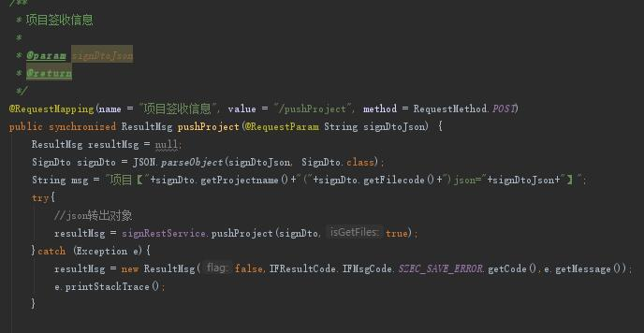
- 通过委里收文编号获取项目数据接口，分为正式签收和预签收；两者的主要区别是正式签收的项目，开始计算工作日，预签收的项目，如果还未正式签收，就不计算工作日。
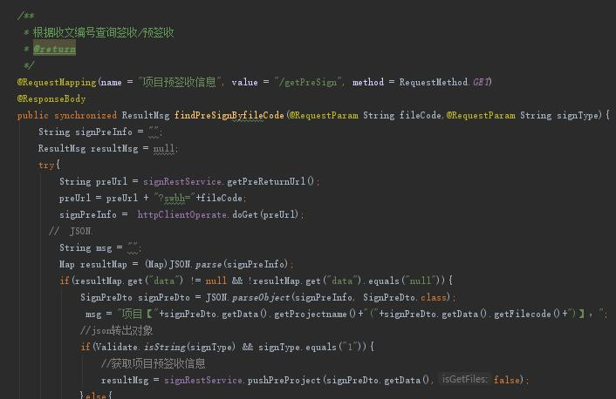
- 已发文的项目，通过接口的形式，推送到委里（注意回传给委里的非空判断）
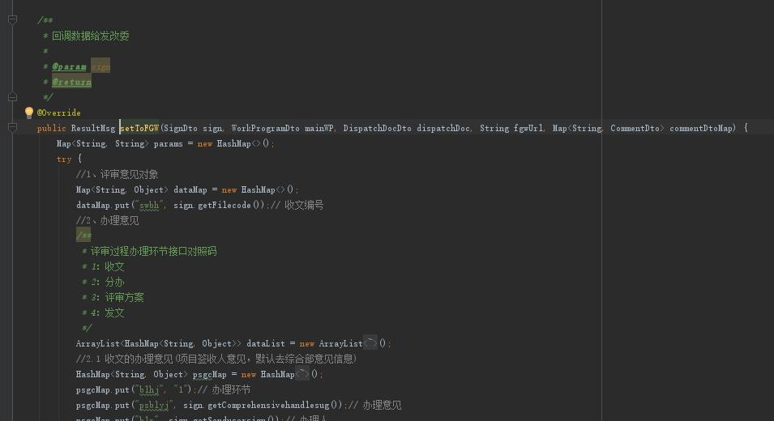

- 系统打印
系统打印格式一定要跟iso上（或者客户提供的最新）的表单一致，包括字体、格式、页数等。现在系统的打印是使用jacob的office转换插件输出打印，这个插件目前不太稳定，有时候会因为同时起了多个服务引起的，这个时候要手动去关闭这个服务。
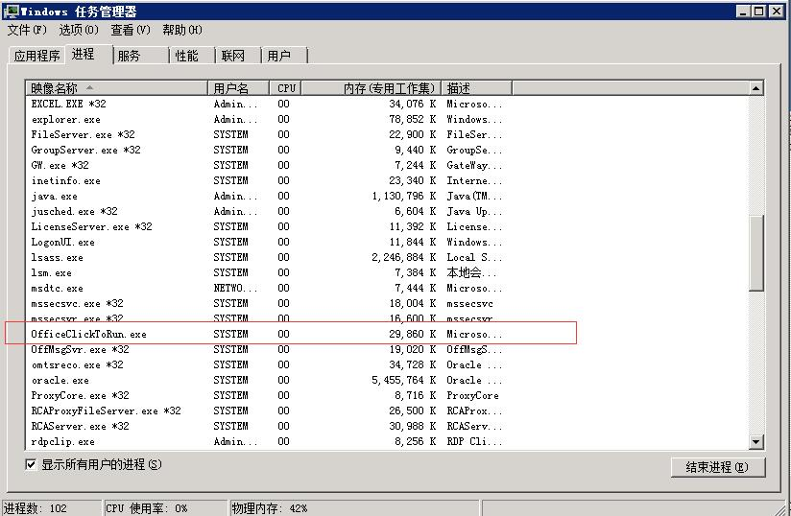
- 系统定时器配置说明
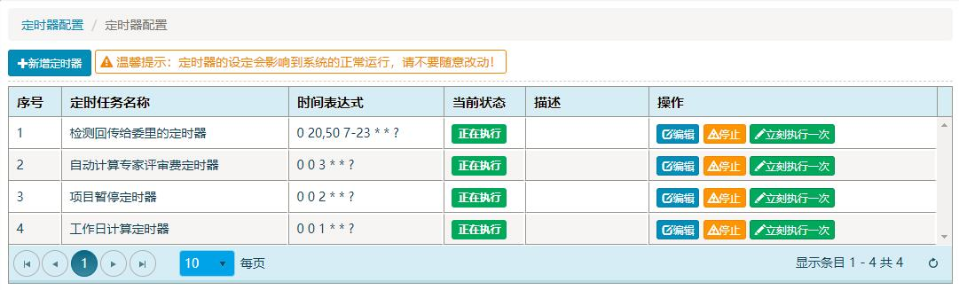
规则：放在cs.quartz.execute包下面，以类名Execute结尾，主要是控制事务

定时器需要的service类，通过map参数的形式传输到定时器方法中：
例子：
添加定时器时，把需要的service类方法加入到定时器map参数中
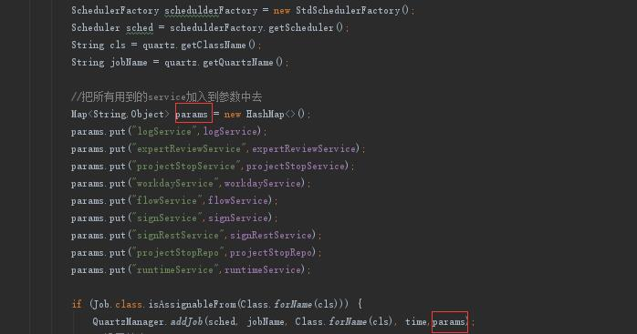
Execute方法中
LogService logService = (LogService) context.getMergedJobDataMap().get("logService");
SignService signService = (SignService) context.getMergedJobDataMap().get("signService");

